Staré Grunty 18
841 04 Bratislava
Slovensko
Nadácia Zastavme korupciu
info@zastavmekorupciu.sk
www.zastavmekorupciu.sk
NÁVRHY NA DISKUSIU O ZMENÁCH VO VÝBERE GENERÁLNEHO PROKURÁTORA

Skupina poslancov predložila návrh na zmenu zákonov, ktoré upravujú spôsob výberu generálneho prokurátora. Navrhované zmeny ako aj ich spôsob predloženia parlamentu prirodzene vyvolali odozvu verejnosti, najmä tej odbornej, ktorá volá po dôkladnej diskusii ohľadne navrhovaných zmien.

Vzhľadom ku stavu prokuratúry v SR, medializované kauzy bývalého generálneho prokurátora Dobroslava Trnku a množstvo ďalších káuz, považujeme za mimoriadne dôležité o týchto zmenách odborne a vecne diskutovať.

Myslíme si, že zmena voľby generálneho prokurátora by mala sledovať ako hlavný cieľ odpolitizovanie voľby generálneho prokurátora ako jeden z najdôležitejších krokov k nezávislosti a sfunkčneniu činnosti prokuratúry a zamedzeniu politického vplyvu na jej činnosť.

OTVORENIE POZÍCIE GP NEPROKURÁTOROM

Vítame rozšírenie okruhu osôb, ktoré sa môžu stať GP a otváranie prokuratúry iným právnickým povolaniam. Pozícia GP, však podľa nás okrem právnického vzdelania a nespochybniteľného morálneho profilu, vyžaduje aj významné riadiace schopnosti či skúsenosti v rozhodovacej praxi súvisiacej s aplikáciou trestného práva.

Za nevyhnutné považujeme bližšiu špecifikáciu požiadaviek na odborné predpoklady GP. Kritérium 15 rokov činný v právnickom prostredí nepovažujeme za dostatočné. Napríklad aj Benátska komisia považuje za príliš široké označenie kritéria „iná právna prax“. Dôvodí, že „v takej dôležitej veci je potrebné byť osobitne veľmi precízny“.

Návrh

Navrhujeme bližšiu špecifikáciu odborných predpokladov na kandidáta na GP. V súlade s prevažujúcimi predpokladmi na výkon GP v EÚ navrhujeme aby išlo o prokurátorov alebo trestných sudcov.

Doporučujeme presne špecifikovať minimálne požiadavky na trvanie praxe prokurátora či trestného sudcu či dostatočnú kombinovanú prax.

ROZŠÍRENIE OKRUHU NAVRHOVATEĽOV

Vítame rozšírenie okruhu navrhovateľov kandidátov na GP. Prikláňame sa k názorom odbornej verejnosti požadujúcim väčšie zastúpenie samotných prokurátorov napríklad prostredníctvom zhromaždenia prokurátorov generálnej prokuratúry.

MOTIVAČNÝ LIST VS. VÍZIA RIADENIA

Ako ďalšiu pozitívnu zmenu hodnotíme povinnosť predložiť motivačný list. Pri takejto významnej pozícii ako je GP naviac považujeme za dôležité, aby osoba navrhovaná za kandidáta mala jasnú predstavu o tom, ako bude funkciu vykonávať, čo je potrebné na fungovaní Prokuratúry SR zmeniť a ako plánuje obnoviť dôveru verejnosti v Prokuratúru SR. Myslíme si, že o tomto by mali osoby navrhované za kandidátov informovať orgán ich výberu vopred. Dôvodom je možnosť posúdenia tejto koncepcie a následné kladenie koncepčných a odborných otázok v priebehu verejného vypočutia.

Návrh

Navrhujeme povinnosť osoby navrhovanej za kandidáta predložiť vlastnú víziu riadenia či koncepciu rozvoja Prokuratúry SR (5 strán formátu A4).

NOVÉ DÔVODY ODVOLANIA GP

Nové dôvody na odvolanie GP nepovažujeme v navrhovanom znení za vhodné. Chápeme dôvody tejto zmeny v súvislosti s minulosťou, no ide o nesystémový krok. Zavedenie možnosti odvolať GP podľa navrhovaného bez ďalšieho, je práve možnosťou posilnenie politického vplyvu na GP.

Vykonávanie funkcie GP riadne, čestne, nezávisle a nestranne je všeobecným pojmom, ktorého naplnenie obsahu je potrebné posudzovať osobitne pre každý individuálny prípad pochybenia.

Návrh

V súlade s odporúčaniami Benátskej komisie navrhujeme aby nezávislý orgán preskúmaval každé individuálne pochybenie GP, ktoré by mohlo viesť k jeho odvolaniu z vyššie uvedených dôvodov. Takýmto orgánom by mohol byť Ústavný súd či Najvyšší Správny súd v prípade jeho zriadenia.

VEREJNÉ VYPOČUTIE

Verejné vypočutie a verejná voľba GP sú novinky, ktoré smerujú v posilneniu transparentnosti výberového konania. Ide o naplnenie odporúčaní Benátskej komisie, ktorá požiadavky na proces výberu GP doporučuje dať na rovnakú úroveň ako požiadavky na proces výberu napríklad sudcov Ústavného súdu.

Verejné vypočutie členmi Ústavnoprávneho výboru NR SR v minulosti ukázalo, že má svoje limity. A to nielen pri vypočutiach kandidátov na sudcov ÚS ale aj pri poslednom vypočutí kandidátov na členov Súdnej rady. Toto posledné vypočutie sa javilo byť skôr formálnym a absentovala reálna snaha o deklarované „grilovanie“ kandidátov. Aktívnych bolo len pár poslancov a väčšina o položenie otázok ani neprejavila záujem. Pri výbere GP by mal byť kladený mimoriadny dôraz na preverenie odborných a morálnych predpokladov kandidáta práve poctivým verejným vypočutím.

V tomto prípade by sme radi poukázali aj na výsledky preskúmavania voľby šéfov verejných inštitúcii INEKO: Ako vyberať šéfov verejných inštitúcií? ineko.blog.sme.sk, 31.7.2019.

V nasledujúcej tabuľke INEKO sa výber sudcov ÚS umiestnil až na štvrtom mieste s 57%.

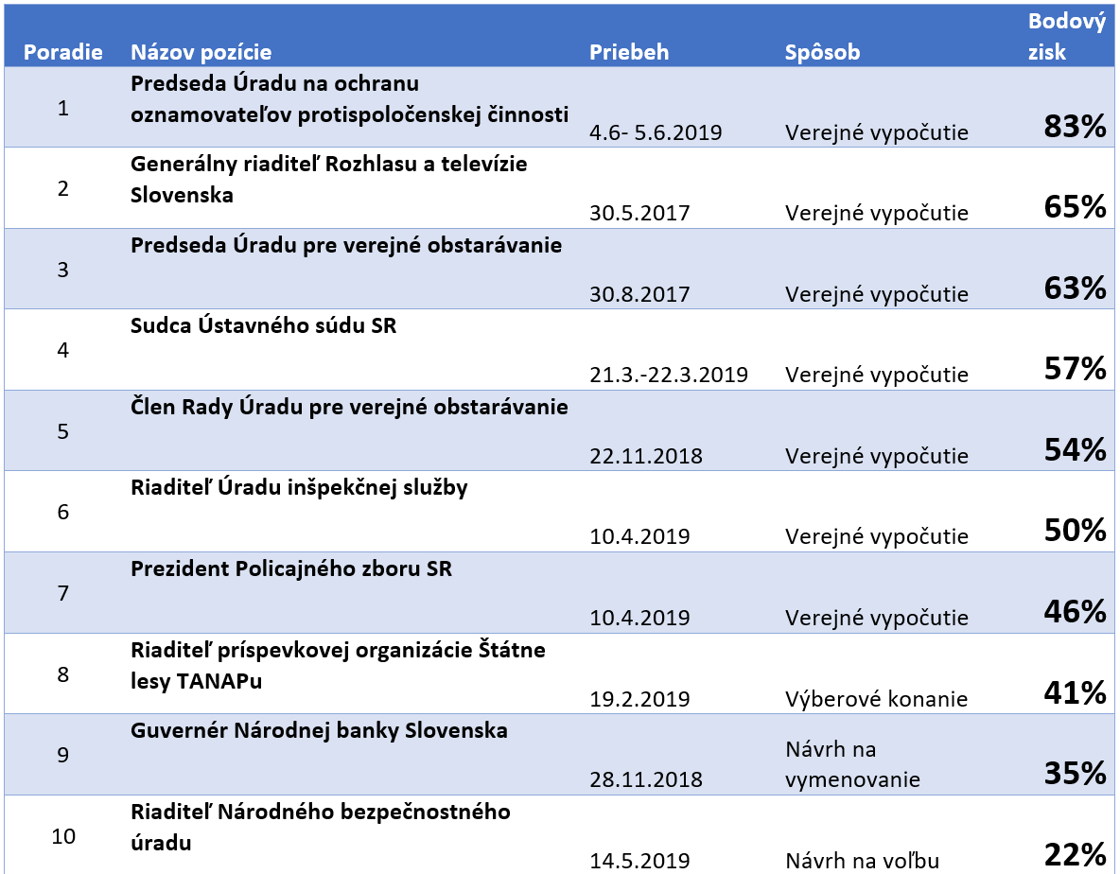

INEKO na prvom mieste vyhodnotilo výber predsedu úradu na ochranu oznamovateľov z nasledujúcich dôvodov: „Výrazný odstup od ďalších inštitúcií je dôsledkom zriadenia výberovej komisie zloženej zo zástupcov viacerých inštitúcií, ako aj verejného vypočutia do ktorého sa mohli aktívne zapojiť zástupcovia verejnosti, mimovládnych organizácií či médií. Zároveň bolo vypočúvanie spontánnejšie a jednotliví aktéri mohli kandidátom klásť aj doplňujúce otázky, ak prvotná odpoveď nebola z ich pohľadu dostatočná.“

„Účinným nástrojom na preverenie kandidátov sú spontánne otázky od členov vypočúvacej komisie, prípadne iných aktérov, akými môžu byť napríklad poslanci NRSR, či zástupcovia médií alebo verejnosti. Dôležitým prvkom pri hodnotení uchádzačov je zloženie komisie. Ak je zverejnené zloženie komisie a zároveň je takáto komisia zložená zo zástupcov viacerých inštitúcií, vytvára to predpoklad vyššej objektívnosti posúdenia kvality uchádzačov.“

Benátska komisia pri výbere GP doporučuje zaradiť do procesu profesionálny a nepolitický prvok vo forme nezávislej komisie zloženej z verejnosťou rešpektovaných osôb, ktorým dôveruje aj výkonná moc. Príkladmo uviedla osoby na nasledujúcich pozíciách:
- Predseda každého z najvyšších súdov
- Generálny prokurátor
- Predseda advokátskej komory
- Dekanov právnických fakúlt
- Osobu zodpovednú za právne služby štátu
- Osobu zodpovednú za štátnu službu

Návrh

V zmysle odporúčaní Benátskej komisie a skúsenosti s výberovými procesmi v SR doporučujeme overenie odborných a morálnych predpokladov kandidátov nezávislou výberovou komisiou, ktorá verejne vypočuje kandidátov na GP. Táto komisia by doporučila najlepších kandidátov na voľbu do NR SR (teda zostavila poradie najlepších).

V prípade, že verejné vypočutie bude prebiehať na pôde Ústavnoprávneho výboru navrhujeme umožniť prítomnosť s možnosťou kladenia otázok odbornej verejnosti, mimovládnym organizáciám a zástupcom médií.

ZAMEDZENIE PRECHODU Z POLITICKÝCH FUNKCIÍ

Vzhľadom na otvorenie debaty ohľadne prechodu medzi politickými či zákonodarnými funkciami na funkciu GP, odporúčame nasledovať príklad zamedzenia takéhoto priameho prechodu u predsedu úradu na ochranu oznamovateľov (podľa §14 ods.3 Zákona č.54/2019 Z. z.).

